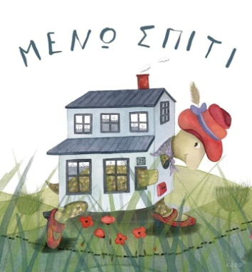
Δευτέρα 30 Μαρτίου 2020

Αγαπημένοι μου μαθητές καλή εβδομάδα! Αφού ξεκουραστήκαμε, ας κάνουμε λίγη ορθογραφία!
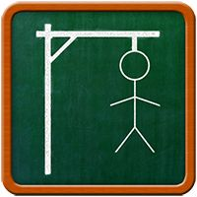
Εργασία 1. Παίζω κρεμάλα και μαθαίνω ορθογραφία:
1. ctrl +κλικ

Εργασία 2. Παίζω και μαθαίνω για τα άρθρα.

1. ctrl +κλικ

Εργασία 3. Εξάσκηση
Γράφω 5 λέξεις που έχουν μπροστά το ο
Γράφω 5 λέξεις που έχουν μπροστά το η
Γράφω 5 λέξεις που έχουν μπροστά το το
Στο Πορτοκαλί τετράδιο:

Δεν ξεχνώ τη φωτογραφία!
Γενικές οδηγίες:
Οι εφαρμογές ανοίγουν πατώντας πάνω στις εικόνες με το ποντίκι ταυτόχρονα δεξί κλικ και ctrl .Καλό είναι να δοκιμάσετε εσείς πρώτα και να εξηγήσετε στα παιδιά πως λειτουργούν. Αν για κάποιο λόγο δεν μπορείτε να μπείτε στην εφαρμογή κάνετε μόνο την Εργασία 3.
Καλή μας συνέχεια!
Αν έχω διάθεση και εκτυπωτή κάνω και την εργασία:
